EL0-0 COMINCIAMO A LAVORARE
Autore: __________________________________________ Data: _________Classe: ____

Questa esercitazione è comune a tutte le classi e a tutti gli indirizzi dei corsi di Informatica per lo Scientifico e di Telecomunicazioni per il Tecnico. Serve come introduzione o ripasso della metodologia di lavoro adottata in Laboratorio.

ATTENZIONE

Il significato dei simboli usati in questa e nelle prossime esercitazioni è spiegato dettagliatamente nella guida http://www.classiperlo.altervista.org/Materiale/Generale/Regole_esercitazioni.doc (scaricala e consultala in caso di dubbi).

A) I SIMBOLI PRINCIPALI USATI NELLE ESERCITAZIONI
A1) Compila l'intestazione di questo file scrivendo il tuo nome (nel campo Autore), la data di oggi e la tua classe.

Qui vedi utilizzato il simbolo della manina con colori attenuati (per spiegazioni sul significato, consulta http://www.classiperlo.altervista.org/Materiale/Generale/Regole_esercitazioni.doc)
A2) Leggi attentamente il punto I.4 (Manina con i colori attenuati) del file Regole esercitazioni per capire cosa significa. Se non ti è chiaro, domanda all'insegnante.
A3) Sempre nel file precedente, leggi il punto I.1 Manina in blu (risposta discorsiva) e il riquadro ATTENZIONE scritto sotto il punto I.2
A4) Adesso spiegami qui sotto (usando testo in colore blu) che cosa indica e a cosa serve il simbolo della manina blu:
A5) Leggi ora il punto I.3 Manina in nero (immagine con watermark) e assicurati di aver capito bene tutto quello che c'è scritto. Se hai dei dubbi, domanda all'insegnante.
A6) Spiegami cos'è e a cosa serve il watermark su un'immagine (usando testo in colore blu):
A7) Incolla qui sotto un'immagine (protetta da watermark) della Barra delle applicazioni di Windows sul tuo PC (vedi la figura qui sotto per spiegazioni):
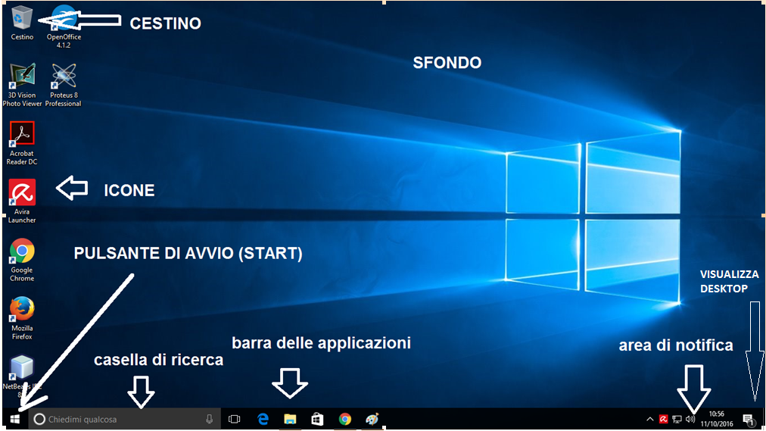
A8) Incolla qui sotto un'immagine (protetta da watermark) del menu contestuale che viene visualizzato in Word (o nel programma di videoscrittura che stai usando) quando selezioni una parola del testo e poi clicchi col tasto destro del mouse:

QUANDO NON SI RIESCE A USARE LO STRUMENTO DI CATTURA

In alcuni casi lo Strumento di Cattura potrebbe non essere disponibile sul proprio PC oppure potrebbe essere difficile usarlo. Per esempio se si vuole catturare un menu contestuale (cioè un menu che si apre col clic col tasto destro del mouse), il menu contestuale si chiude quando si cerca di cliccare sullo Strumento di Cattura.

In questi casi puoi usare il tasto Stamp/Print (in alto a destra sulla tastiera, sopra il tastierino numerico) per copiare la schermata negli appunti di Windows e incollarla poi in Paint (o in un altro programma simile). Puoi aggiungere poi il watermark usando lo strumento testo di Paint.

In alternativa puoi usare lo Strumento di Cattura con l'opzione Ritarda.

B) CREA LE TUE CARTELLE DI LAVORO

Ti ricordo che il simbolo della manina in colori attenuati indica un'operazione che devi fare, senza scrivere nessuna risposta e senza incollare nessuna schermata. Chiaro?

Tutte le unità a disco connesse a un PC possono essere visualizzate in Windows aprendo la finestra Questo Pc (a seconda delle versioni di Windows, la stessa finestra viene chiamata anche Computer oppure Risorse del Computer). La figura seguente mostra tutti le unità disponibili per un ipotetico PC (nella parte inferiore, dove c’è scritto Dispositivi ed unità).
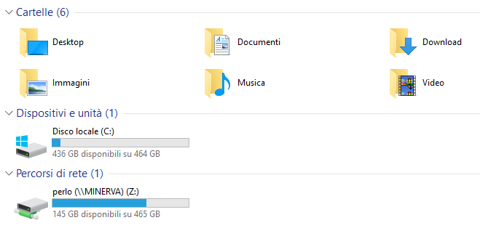
B1) Incolla qui sotto una schermata (col solito watermark) della finestra Questo Pc (o simile) del tuo computer, dove si vedano chiaramente le unità a disco presenti:

Il tuo PC a scuola dispone di due unità a disco principali su cui salvare i file, indicate con la lettera C e la lettera Z

Il disco C si chiama disco locale e si trova dentro il case del tuo computer:
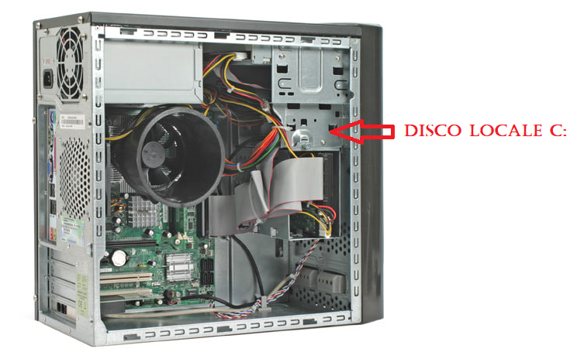
Il disco Z è invece un disco di rete (o meglio: una porzione di disco di rete). Esso non si trova fisicamente sul tuo PC, ma è collegato ad esso tramite la rete della scuola.

Le differenze fondamentali fra i due dischi sono:

- il disco C è accessibile solo dal PC su cui è installato; il disco Z è accessibile da qualsiasi PC collegato alla rete
- il disco C non è accessibile, se il PC si rompe o viene inviato in manutenzione; il disco Z è sempre accessibile
- il contenuto del disco C potrebbe essere modificato (o cancellato) da altri utenti che hanno accesso allo stesso PC

Per le ragioni precedenti, noi lavoreremo sempre sul disco Z, salvando in questo disco tutte le esercitazioni e tutto il materiale del corso.

B2) Spiegami quali rischi corri se lavori sul disco locale C invece del disco di rete Z:

In realtà, come ti accennavo prima, tu non hai a disposizione l'intero disco Z, ma solo una porzione di esso. Il disco Z viene infatti suddiviso fra tutti gli utenti che hanno accesso alla rete della scuola.

Puoi leggere le dimensioni dello spazio che ti è stato riservato sul disco Z dalla finestra Questo PC.

B3) Incolla qui sotto una schermata nella quale metti in evidenza lo spazio che hai a disposizione (in GByte o altro multiplo) sul disco Z. Per mettere in evidenza qualcosa in un'immagine, puoi usare la penna oppure l'evidenziatore dello Strumento di cattura di Windows:
B4) All’interno del tuo disco di rete Z, crea una sottocartella di nome uguale al nome della materia (Informatica o Telecomunicazioni o altro, a seconda della classe – nel dubbio domanda al prof).
B5) Dentro la cartella creata al punto precedente, crea una seconda sottocartella di nome Esercitazioni. Nella cartella Esercitazioni salverai tutte le esercitazioni che farai (a partire da questa).
B6) Dentro la cartella Esercitazioni crea una sottocartella di nome ES.… seguito dal numero corrispondente al modulo di Esercitazioni che stai svolgendo (es. ES1 oppure ES2). Leggi le spiegazioni nel riquadro qui sotto.

QUAL È IL NUMERO DEL MODULO?

Per scoprire qual è il numero del modulo di esercitazioni che devi usare, apri la pagina della tua classe e dai un'occhiata all'elenco delle esercitazioni. All'inizio di ogni gruppo di esercitazioni, c'è scritto a quale modulo appartengono (vedi la figura qui sotto come esempio – nel dubbio, domanda al prof).

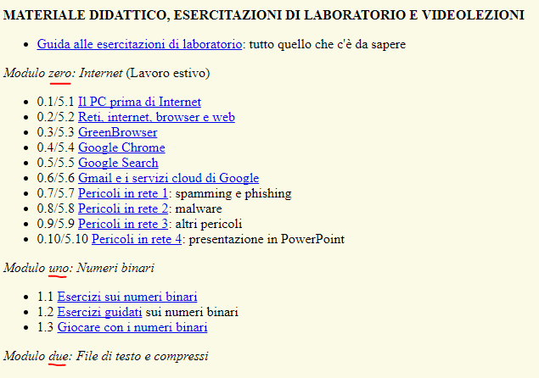

B7) Infine dentro la cartella ES1 (o ES2 o quello che è – a seconda del tuo caso) crea una sottocartella con nome uguale a quello del file di questa esercitazione (es. EL0-0 Cominciamo a lavorare).

PER COPIARE IL NOME DEL FILE

Per evitare di dover riscrivere a mano il nome (rischiando di sbagliare), usa questo metodo:

- Apri in File Explorer (detto anche Esplora Risorse, il programma di Windows che usi per cercare i file sul disco) la cartella dove si trova il file di questa esercitazione (probabilmente Download, se lo hai appena scaricato da Internet)
- Seleziona col mouse il file e scegli Rinomina col menu contestuale (tasto destro del mouse)
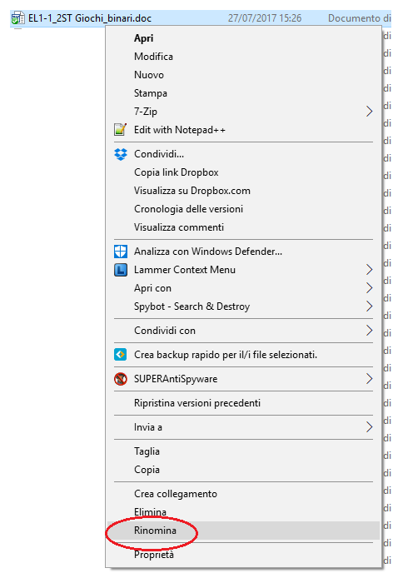
- Invece di rinominare, copia il nome del file (sempre usando il menu contestuale o i tasti CTRL+C sulla tastiera)
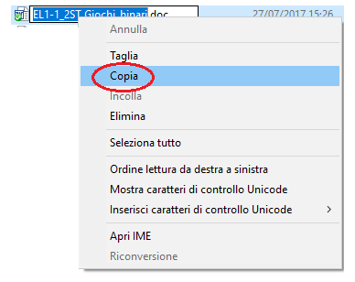
Infine incolla il nome del file nel nome della cartella vuota che hai creato
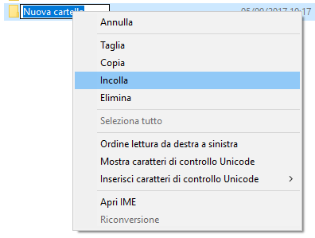

B8) Adesso salva (Salva con nome) oppure copia e incolla (prima però devi chiuderlo) il file Word di questa esercitazione dentro la cartella con lo stesso nome che hai appena creato.

Per controllare se hai fatto tutto correttamente, in File Explorer dovresti visualizzare qualcosa di simile a questo (i nomi delle cartelle possono essere diversi):
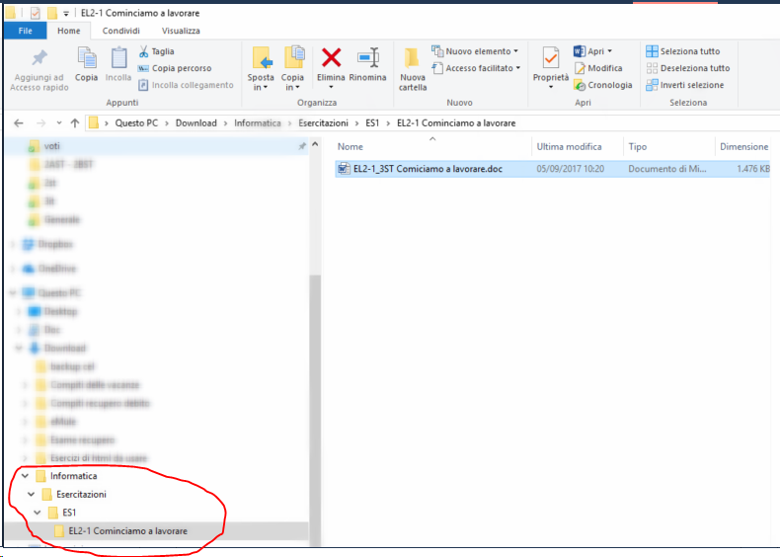

La parte cerchiata in rosso si chiama albero delle cartelle e visualizza la struttura di cartelle e sottocartelle che hai appena creato.
B9) Incolla qui sotto una schermata (con watermark!) in cui si veda l'albero delle cartelle e sottocartelle che hai appena creato e il file Word dell'esercitazione (come la mia figura qui sopra):
B10) Infine, dentro la cartella principale (Informatica o Telecomunicazioni, a seconda dei casi) crea una sottocartella di nome Programmi. La cartella Programmi dev'essere sullo stesso livello della cartella Esercitazioni (si dice che queste due cartelle sono sibling, cioè fratelli nell'albero delle cartelle).
B11) Incolla qui sotto una schermata in cui si veda l'albero delle cartelle con la cartella Programmi che hai appena creato.

La cartella Programmi servirà per i programmi che installerai sul tuo PC durante l'anno. Vediamo subito un esempio, scaricando un editor di testi, cioè un programma simile al Blocco Note di Windows, ma molto più potente.

B12) Cerca su Google il programma Notepad++. Se sei a scuola, devi scaricare la versione portable (zip package – che non necessita di installazione). A casa invece, se vuoi, puoi installare la versione normale. Scarica il programma.

WINDOWS A 32 O 64 BIT?

Per scegliere la versione corretta del programma, devi prima sapere se il tuo sistema operativo Windows è a 32 o a 64 bit. Puoi scoprirlo aprendo File Explorer (Esplora Risorse), cliccando col destro su Questo PC e quindi scegliendo Proprietà dal menu contestuale:
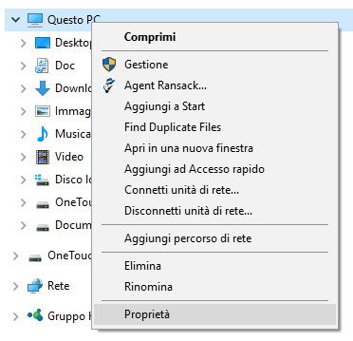 | 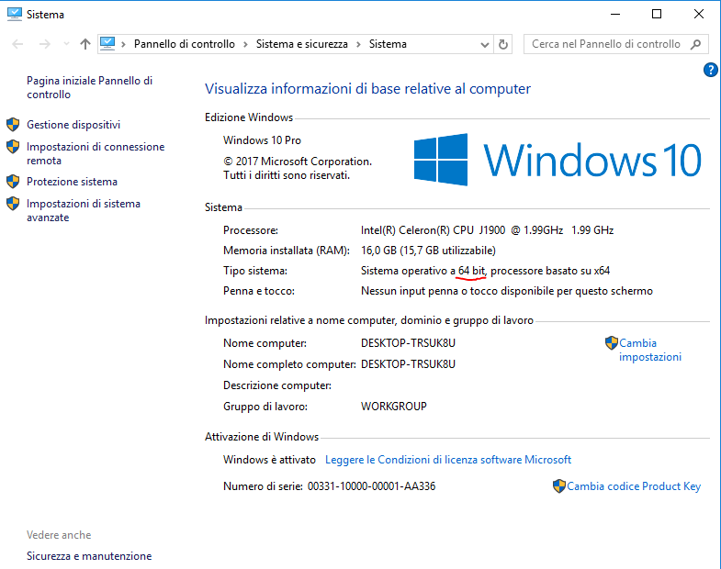

Queste istruzioni funzionano con Windows 8 o 10 e se hai i diritti di amministratore sul PC che stai usando. Con le altre versioni di Windows, cerca su Internet oppure domanda all'insegnante. Nel dubbio, scarica la versione a 32 bit che dovrebbe funzionare sempre.

Il file zip di Notepad++ che hai scaricato è un file di archivio compresso, che contiene al proprio interno altri file e cartelle. I file compressi si usano per risparmiare spazio e per compattare molti file e cartelle in un unico file contenitore, in modo da poterlo poi trasferire su internet.

Quando si scarica un file zippato, occorre unzipparlo (cioè decomprimerlo) ed estrarre tutto il suo contenuto.

B13) All'interno della tua cartella Programmi, crea una sottocartella di nome Notepad e in questa cartella estrai tutto il contenuto del file zippato che hai scaricato prima.

UNZIPPARE UN FILE

Se sul tuo PC non è installato nessun software particolare di compressione, puoi comunque aprire il file compresso facendoci doppio click sopra. Quindi devi cliccare su Estrai tutto e scegliere come destinazione la cartella Notepad che hai creato prima:
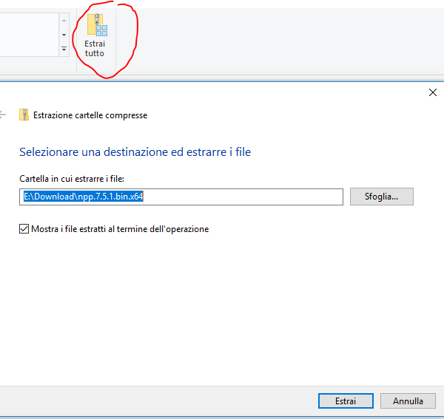

Se sul tuo PC è installato 7-zip, puoi estrarre tutto il contenuto del file zippato scegliendo come in figura qui sotto e poi copiando e rinominando la cartella che è stata creata:
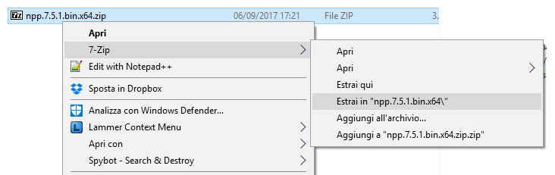

Il programma eseguibile si chiama notepad++ (vedi figura qui sotto):
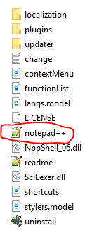
B14) Lancia in esecuzione il programma e incolla qui sotto una schermata:
B15) Assicurati che fra le opzioni di Notepad sia indicato il Formato con Codifica in UTF-8 (senza BOM), come in figura qui sotto:
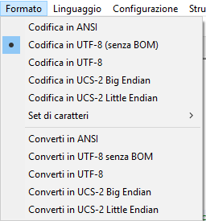

CODIFICA

La codifica stabilisce in quale modo i caratteri non ASCII (es. le lettere accentate dell'alfabeto italiano) del testo devono essere trasformati in binario. Scegliere la codifica corretta è particolarmente importante quando si realizzano pagine HTML da visualizzare con un browser.

Crea quindi un collegamento al programma sul desktop, in modo da averlo sempre disponibile (vedi figura qui sotto):

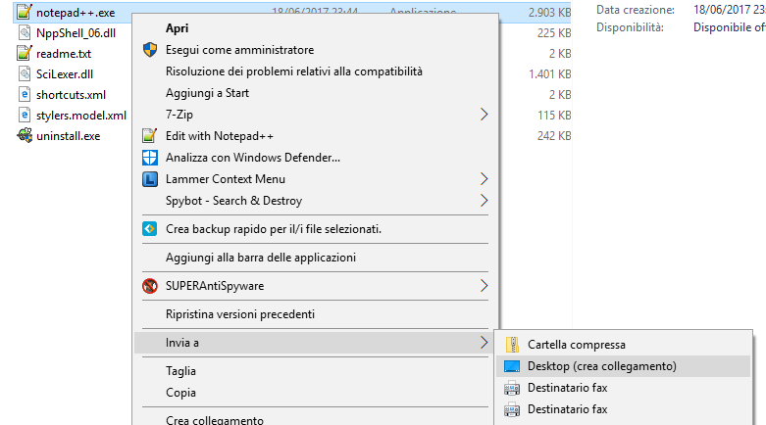

B16) Incolla una schermata in cui si veda il collegamento creato sul desktop del tuo PC:

Infine associamo il nuovo programma a tutti i file di testo, in modo che vengano aperti automaticamente con Notepad++ e non col Blocco Note di Windows.
B17) Facciamo una prova. Dentro la cartella di questa esercitazione (la stessa in cui hai salvato il file Word) crea un file di testo vuoto di nome Prova1

CREARE UN FILE DI TESTO VUOTO

Clicca col tasto destro del mouse in un punto vuoto della cartella in cui vuoi creare il file e poi scegli dal menu contestuale Nuovo e quindi File di testo (vedi figura)

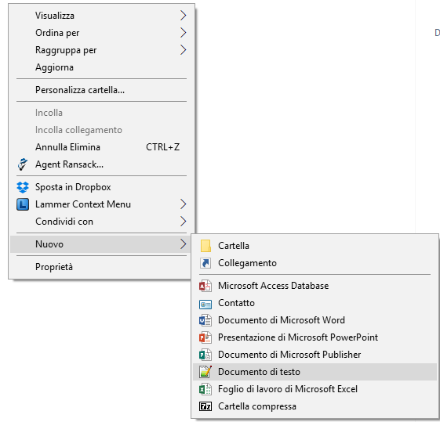
B18) Apri Prova1 facendoci doppio click sopra. Se non hai installato nessun altro editor di testi sul tuo PC, dovrebbe aprirsi il Blocco Note di Windows. Scrivi dentro Prova1 il tuo nome e cognome e salva il file.
B19) Apri il menu contestuale (tasto destro del mouse) sul file Prova1, scegli Apri con e quindi Scegli un'altra app (vedi figura):

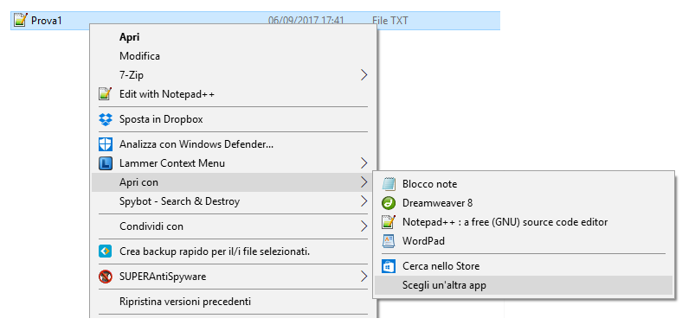
B20) Se Notepad++ è già presente nell'elenco che ti viene visualizzato, per renderlo l'applicazione predefinita devi semplicemente mettere il segno di spunta a Usa sempre questa app con i file .txt

Se non trovi Notepad++ sfogliando l'elenco delle app suggerite, devi cliccare su Cerca un'altra app su questo PC e cercare la cartella dove hai installato Notepad++.

Se hai eseguito tutto correttamente, facendo doppio click su Prova1 adesso dovrebbe aprirsi Notepad++ (e non il Blocco Note di Windows). Inoltre l'icona di Prova1 dovrebbe essere cambiata, diventando quella di Notepad++.
B21) Incolla una schermata in cui si veda che l'icona di Prova1 è cambiata:

C) SALVA, SALVA E ANCORA SALVA (E RICORDATI DOVE HAI SALVATO)

Se dovessi dire qual è l'errore più comune (e, potenzialmente più disastroso) che commettono i miei alunni lavorando col PC, risponderei dimenticarsi di salvare. Quante volte ho visto studenti in lacrime (o quasi) per aver scoperto di aver perso tutto il proprio lavoro (magari in un compito di esame): il computer si era bloccato all'improvviso oppure semplicemente avevano cliccato sul pulsante sbagliato e si erano dimenticati di salvare.

SE TI PIACE IL RISCHIO....

Lavorare senza salvare equivale praticamente a fare un esercizio di circo senza rete di salvataggio: se cadi non hai nessuna protezione.

Quando lavori sul PC, quello che fai viene salvato temporaneamente nella memoria RAM. Questa memoria è detta volatile, perché viene cancellata quando il PC viene spento o il programma viene chiuso. Se vuoi invece che quello che stai facendo venga conservato, devi salvarlo nel disco (memoria permanente).
Il secondo errore più comune (e quasi altrettanto grave) dei miei studenti è: non sapere dove hanno salvato il proprio lavoro. L'hard disk è come un enorme magazzino, c'è dentro di tutto. Se non sai dove salvi le tue cose, rischi di non riuscire a trovarle più.

Ancora peggio: mi è capitato molte volte che uno studente (alla fine di un compito o di una esercitazione) per errore mi inviasse il file sbagliato (magari vuoto), perché non sapeva dove aveva salvato.

Per evitare questi disastri, ti suggerisco qualche semplice strategia.
Un poeta sbadato di Aversa
Aveva scritto centomila versi
Ma al momento d'arrestare
Dimenticò di salvare
Quel poeta sbadato di Aversa


D) DOVE HO SALVATO?

Vuoi sapere dove si trova (sul disco) il file su cui stai lavorando?

Se stai lavorando in Word (come probabilmente stai facendo ora), apri la scheda File. Il percorso del file corrente viene visualizzato sotto il nome del file (guarda le due figure qui sotto):

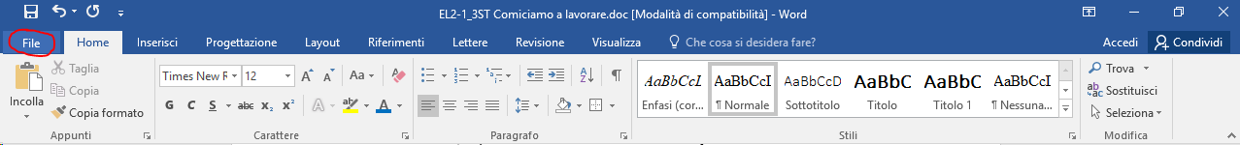

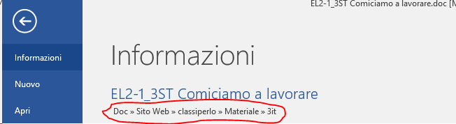

D1) Incolla qui sotto una schermata (simile alla mia qui sopra) dove si veda il percorso del tuo file Word:

PERCORSO DI UN FILE

Il percorso di un file è l'elenco delle cartelle e sottocartelle che contengono il file stesso. Come suggerisce il nome, il percorso indica la strada per localizzare un file sul disco.

Cliccando sul percorso del file, puoi anche copiarlo o aprirlo in File Explorer, per controllare esattamente dove è stato salvato il file (vedi figura seguente):

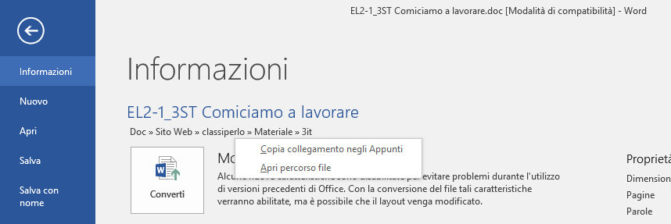
D2) Incolla qui sotto una schermata simile alla mia qui sopra, in cui si veda il menu che viene visualizzato in Word quando clicchi sul percorso del file:

Se lavori con un altro programma (diverso da Word) per localizzare il file su cui stai lavorando puoi usare il menu File e poi Salva con nome. Vedrai che viene visualizzata la cartella in cui è stato salvato il file.
D3) Apri il file Prova1 che avevi creato prima col doppio click. Adesso prova il menu File- Salva con nome di Notepad++ e incolla qui sotto una schermata del risultato (dovresti vedere la cartella in cui hai salvato il file):

E) SALVA E SALVA CON NOME

Molti studenti fanno confusione fra i comandi Salva e Salva con nome. Eppure la differenza è semplice:

- Salva serve per salvare un documento (un file). Se il file è stato appena creato, Salva chiede il nome del file e dove lo si vuole salvare. Se il file è già stato salvato in precedenza, Salva non chiede nulla e si limita a salvare.
- Salva con nome serve per cambiare il nome del file oppure per salvarne una copia da un'altra parte sul disco.

Quindi normalmente dovrai sempre usare Salva. Salva con nome (Save as) ti servirà solo quando hai bisogno di spostare il file o di rinominarlo (o quando vuoi scoprire dove hai salvato un file).

CONFESSA! Appartieni alla categoria di persone che per salvare usa sempre Salva con nome? Consolati, perché non sei l'unico. Ma è sbagliato! Usa sempre Salva!

Ancora meglio. In cima al ribbon (la barra dei comandi di Word) c'è un'icona a forma di dischetto (il vecchio floppy disk che ormai non si usa più).
E1) Incolla qui sotto una schermata in cui si veda l'icona del dischetto sul tuo Word.

A cosa serve? Questa icona fornisce una scorciatoia (short cut) per il comando File-Salva. In pratica, per salvare è molto più veloce cliccare sull'icona del dischetto.

E a proposito di scorciatoie... Passa col mouse sopra l'icona del dischetto in Word e lascia il puntatore del mouse fermo. Vedrai che viene visualizzata una casella di suggerimenti (in inglese tooltip).
E2) Incolla qui sotto una schermata in cui si veda il tooltip visualizzato quando passi col mouse sull'icona del dischetto:
E3) Il tooltip ti suggerisce una scorciatoia da tastiera, cioè una combinazione di tasti che puoi usare per salvare. Di quale combinazione di tasti si tratta?

Non mi stancherò mai di ripeterti di salvare (e probabilmente tu, come migliaia di studenti prima di te, ti dimenticherai di farlo). Clicca sul dischetto (o usa la scorciatoia da tastiera) ogni volta che hai scritto qualcosa, quando ti viene da grattarti il naso, quando ti vuoi riposare un attimo, mentre stai pensando... insomma clicca di continuo, sempre!

Siccome i progettisti di Word sanno che la gente, pur di non fare la fatica di salvare, è pronta a correre il rischio di perdere tutto (e quando dico tutto, intendo proprio TUTTO), hanno escogitato un piccolo aiuto.

Si chiama Salvataggio automatico. In pratica Word salva una copia del tuo file mentre stai lavorando.
E4) Per visualizzare le opzioni di Salvataggio automatico, apri la scheda File, quindi Opzioni e infine Salvataggio. Incolla qui una schermata dove si veda la finestra con le opzioni di salvataggio:

La parte più importante di queste opzioni è mostrata in figura qui sotto:

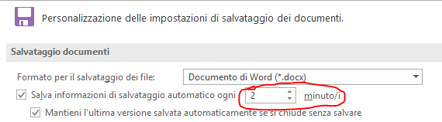

Il tempo che tu indichi dice ogni quanti minuti Word dovrà salvare una copia di emergenza del tuo file. Io ti consiglio di mettere un intervallo di due minuti (o minore).

F) TROVARE I FILE INTROVABILI

E se proprio non sai dove hai salvato un file e non riesci più a trovare il tuo lavoro?
F1) Adesso ti insegno un altro trucco. Clicca sulla scheda File in Word e quindi il comando Apri. Incolla qui una schermata:

Vedi la lista File Recenti? Come dice il nome, qui vengono elencati tutti i file aperti recentemente con Word. Se non sai dove hai salvato un file Word, una buona idea è provare anzitutto a cercarlo fra i File Recenti.

GLI ALTRI PROGRAMMI

Non solo Word, ma molti altri programmi dispongono di una lista analoga degli ultimi file salvati. Di solito questa lista si trova nel menu File e spesso nel sottomenu Apri (o Open). Vale la pena di darci un'occhiata, quando non sai più dove sbattere la testa.

Un altro modo per cercare un file, se ne ricordi il nome o almeno una parte di esso, è usare la casella di ricerca di Windows (in basso a sinistra nello schermo):

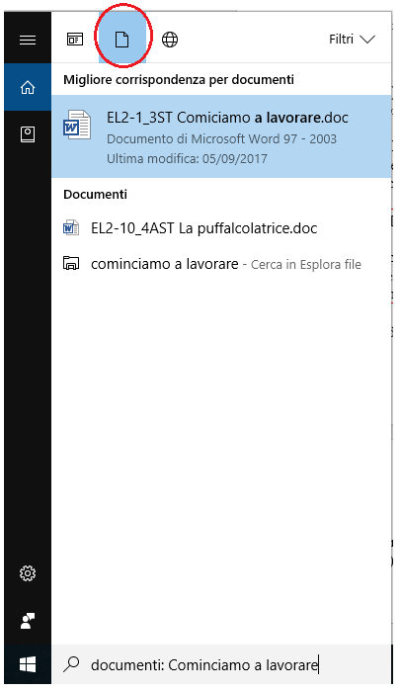

Questa ricerca però, a seconda del PC e delle dimensioni dei dischi, può diventare molto lenta e lunga. Se ti ricordi almeno su quale disco hai salvato il file (meglio ancora se sai in quale sottocartella si trova), puoi usare la casella di ricerca di File Explorer aperto sul disco su cui vuoi cercare (vedi figura):
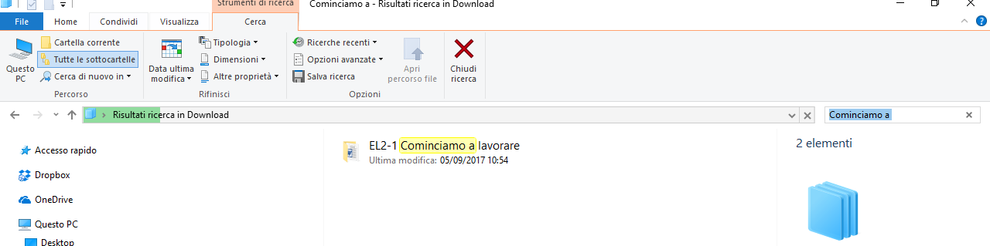

ZOOMARE IL DOCUMENTO

A volte le immagini presenti in un documento vengono visualizzate troppo piccole e non si riesce a vederle bene. Per ingrandirle puoi zoomare il documento Word tenendo premuto il tasto CTRL (in basso a sinistra) e contemporaneamente ruotando la rotellina centrale del mouse. Prova ora!

In alternativa puoi cercare tutti i file Word digitando *.doc o *.docx nella casella di ricerca di File Explorer.
F2) Incolla qui sotto una schermata dove si veda la lista dei file Word presenti nel tuo disco Z (cercati come suggerito sopra):

Usando la data di creazione del file dovresti riuscire a capire qual è il file che stai cercando.

G) LA VALUTAZIONE DELLE ESERCITAZIONI

Le esercitazioni via via completate devono essere inviate all'insegnante caricandole sul sito Classiperlo (maggiori dettagli più avanti).

Le esercitazioni ricevute vengono corrette e valutate e il risultato della correzione è pubblicato nella pagina di Laboratorio della classe.

Riprendiamo di nuovo il file Regole_esercitazioni che hai scaricato all'inizio. Non mi dire che non sai dove lo hai salvato....
G1) Leggi con attenzione i punti E, F, G e H (dopo ti farò alcune domande a proposito)

G2) Incolla qui sotto una schermata della pagina di Laboratorio della tua classe su Classiperlo (se non sai come trovare la pagina Laboratorio, domanda all'insegnante).

È possibile che, visto che siamo a inizio di anno, la pagina di laboratorio della tua classe non contenga ancora quasi nulla (non ci sono ancora esercitazioni consegnate).

G3) Allo scopo di aiutarti a capire come vengono valutate le esercitazioni, ho preparato una pagina di laboratorio di una classe inventata. Puoi trovarla qui http://www.classiperlo.altervista.org/Archivio/Esempio/Classe/Esempio_lab.html

Come puoi vedere a inizio pagina è indicato un elenco di tutte le postazioni (computer) presenti nel Laboratorio. Ogni PC è numerato e ad ogni PC corrisponde il nome di uno studente.

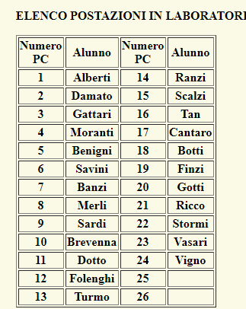

In generale gli studenti possono scegliere a piacere la postazione nella prima lezione di laboratorio, ma dopo non devono più cambiarla (salvo autorizzazione dell'insegnante). Ogni studente è responsabile del proprio PC e deve riferire agli insegnanti eventuali danni o malfunzionamenti riscontrati. Il numero del PC serve anche per lo svolgimento dei compiti pratici, poiché deve essere indicato al momento dello scaricamento della prova.
G4) Accertati che al tuo PC sia stato assegnato un numero (con un'etichetta sul case). Se non è così, domanda al prof

Sotto l'elenco delle postazioni di laboratorio, trovi la spiegazione dei simboli usati nella tabella di valutazione delle esercitazioni. Sotto ancora, trovi una tabella di esempio già compilata.

L'intestazione della tabella dice il modulo corrispondente (cioè il gruppo di argomenti) e la data di scadenza per la consegna del gruppo di esercitazioni:

In fondo alla tabella trovi una legenda dove viene spiegato come verranno conteggiate le esercitazioni:

G5) Vediamo un esempio pratico. Consideriamo lo studente Savini. Incolla qui sotto l'immagine della riga corrispondente in tabella:
G6) Che voto ha Savini in totale in questo gruppo di esercitazioni?

Facile, no? Ora vediamo qualcosa di più interessante.
G7) Ci sono alcuni studenti in tabella che hanno copiato e le cui esercitazioni sono state annullate. Di chi si tratta e da chi sono composti i gruppi di copiatura?
G8) Oltre a quelle copiate, ci sono anche altre esercitazioni che sono state annullate. Di quali esercitazioni si tratta, di quali studenti e perché sono state annullate?
G9) Questi studenti possono eventualmente correggere e riconsegnare le esercitazioni?
G10) Perché due esercitazioni di Cantaro e Gattari hanno una serie di lettere e numeri in verde? Cosa significano questi simboli e perché sono indicati in verde?
G11) Cantaro e Gattari possono correggere gli errori e riconsegnare l'esercitazione?
G12) Lo studente Sardi ha due esercitazioni indicate in rosso. Cosa significa? Volendo, può correggerle e riconsegnarle? Spiegami
G13) Perché la valutazione dell'esercitazione 5.6 di Brevenna è stata sospesa? E cosa significa "sospesa"?
G14) Quali altre esercitazioni e di quali studenti sono state sospese e perché?
G15) Che differenza c'è fra SF della 5.5 di Ricco e SF(circuito1) della 5.6 di Savini? Spiegami:
G16) In quali casi e con quali penalizzazioni è possibile consegnare un'esercitazione in ritardo, dopo la scadenza della data di consegna?
G17) Per poter svolgere un'esercitazione da casa insieme ai compagni, cosa bisogna fare? A cosa serve la fotografia che dev'essere inviata all'insegnante? Spiegami:
I FAMOSI 10 MINUTI

Hai finito l'esercitazione, bravo! È arrivato il momento di prendersi una pausa. In fondo te la sei meritata e poi mancano solo 10 minuti alla fine dell'ora e non vale la pena di iniziare una nuova esercitazione. Giusto?

Facciamo due conti. Supponiamo di avere 66 ore di laboratorio nel corso dell'anno (più o meno) e, per ogni ora di laboratorio, di perdere 10 minuti. Fanno 660 minuti di lezione non utilizzati, pari a 1/6 del tempo totale di lezione o, se preferisci, sono quasi 28 ore di lavoro in meno.

Se nell'anno devi fare (supponiamo) 50/60 esercitazioni, con questi 10 minuti in meno ogni volta fanno 8/10 esercitazioni in meno all'anno, più o meno 2 per ogni modulo. In pratica fa la differenza fra prendere 8 e prendere 10 oppure fra il 4 e il 6. Ci avevi mai pensato?

H) OPERAZIONI FINALI (INVIARE L'ESERCITAZIONE)
H1) Controlla di aver risposto a tutte le domande contenute in questa esercitazione. Non è indispensabile che le risposte siano corrette, ma bisogna che tutte le domande abbiano una risposta in colore blu oppure che tu abbia incollato una schermata. Puoi facilmente trovare le domande cercando il simbolo della manina o della manina in blu e il numero progressivo (es. E2).
Se un'esercitazione viene inviata con più di 2 domande senza nessuna risposta o senza schermate incollate, l'esercitazione verrà annullata e non sarà possibile spedirla di nuovo.
Ti è ben chiaro il significato della frase qui sopra? Perdi un po' di tempo a ricontrollare tutto. Verifica che ogni manina abbia la sua risposta!
H2) Comprimi le immagini contenute in questo file Word (seleziona un'immagine, scheda Formato e poi Comprimi immagini e infine Applica a tutte le immagini del documento) in modo da ridurne le dimensioni.
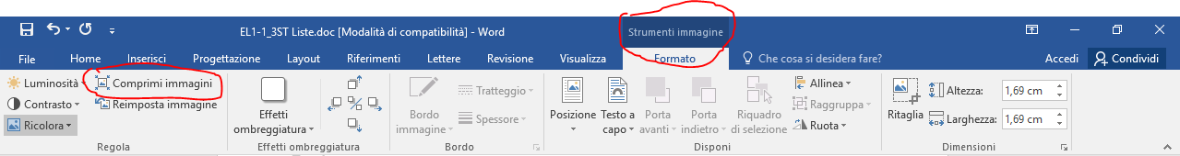
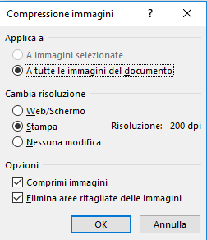

H3) Se lavori a scuola, svuota la cartella tua Download (prima salva gli eventuali file che ti servono!) e poi incolla qui sotto una schermata in cui si veda la cartella Download vuota insieme con l'orologio e la data del PC (in fondo allo schermo). Se lavori sul PC di casa, puoi saltare questa domanda.
H4) Controlla che la cartella di questa esercitazione contenga i seguenti file con i nomi qui indicati:
Nome del file | Tipo del file | Descrizione
EL0-0 Cominciamo a lavorare | Word | Il file di questa esercitazione
Prova1.txt | Testo | File di testo con nome e cognome
Se una esercitazione viene inviata incompleta di uno o più file, non viene valutata.
H5) Chiudi tutti i file, zippa la cartella di questa esercitazione e inviala all'insegnante su Classiperlo. Per fare questo collegati con la pagina Carica di Classiperlo (devi conoscere la password supersegreta... domanda al prof), invia il file zip e attendi la conferma di ricezione.

ZIPPARE

Zippare vuol dire comprimere file e cartelle, producendo come risultato un file unico (detto anche file zip o di archivio). Zippare serve per ridurre le dimensioni, ma anche per poter inviare le cartelle su Internet o come allegato alle mail.

Zippare è molto facile con Windows. Basta cliccare col tasto destro del mouse sulla cartella da zippare e scegliere Invia a e poi Cartella compressa:

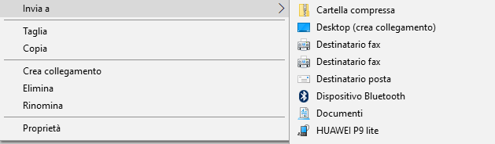

H6) Dopo che l'hai inviato, puoi cancellare il file zippato (non serve più). Non cancellare invece la cartella con l'esercitazione!

FARE SPAZIO SUL DISCO

Se il disco si riempie troppo, puoi cancellare le esercitazioni dei moduli precedenti, in particolare quelle che sono già state corrette e valutate. Il prof ha sempre una copia di tutte le esercitazioni inviate, perciò non le perdi (se le hai già mandate!).

